毕业生综测步骤：学生填报（建议电脑端使用谷歌浏览器）
电脑端登录
第一步：输入网址，网址为：http://222.85.163.71:10089/mdstuct/ ，账户名为学号。如修改过密码请用新密登录，初始密码为123456。
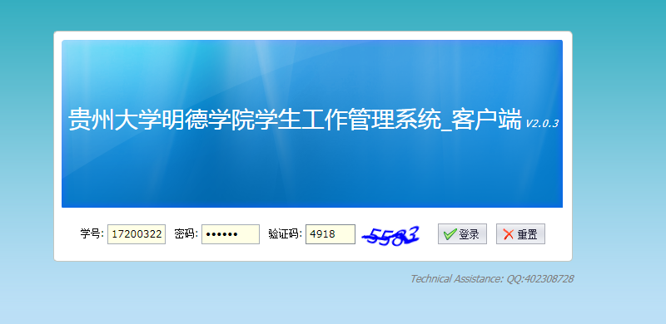

第二步：点击综合测评（毕业生）
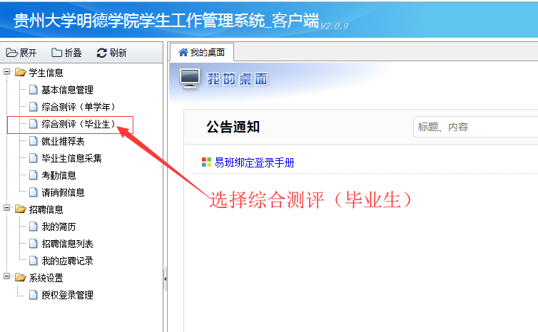
第三步：点击新增毕业生测评
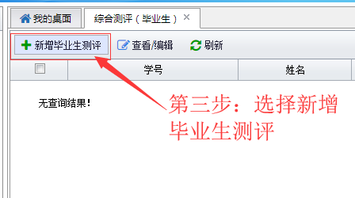
第四步：如实进行加减分
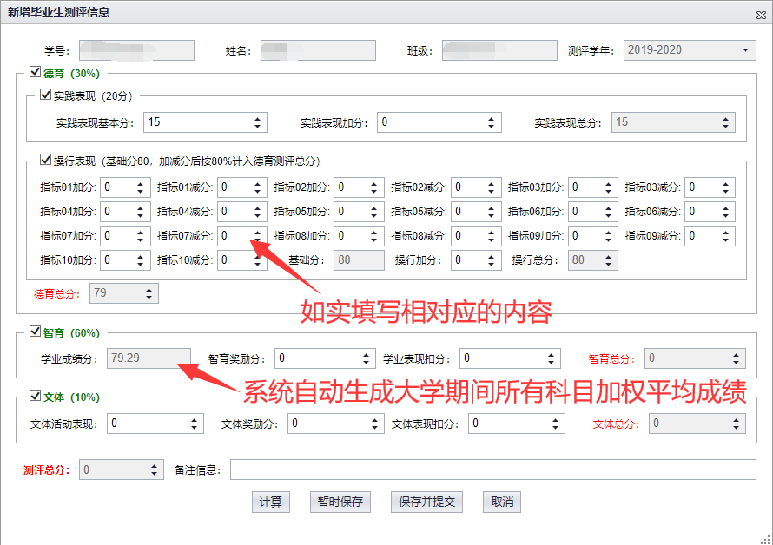
第五步：点击保存并提交

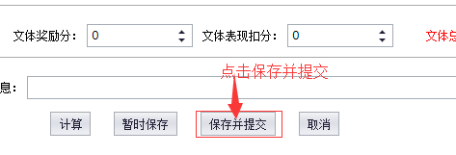
手机端登录
（如有电脑，建议电脑操作方便）

第一步：登录易班，点击学工系统进入。
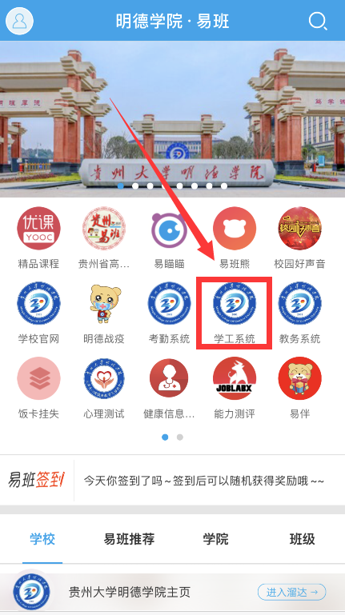
第二步：接电脑端登录方式第一步即可！

